1. Mortech Mecanica
2. Deskripsi
3. Aplikasi mortech mekanika merupakan aplikasi bengkel motor dan jual beli peralatan motor, lalu pemesanan montir dilakukan secara online.
4. Bug / Eror
5. Bug aplikasi di tombol keranjang

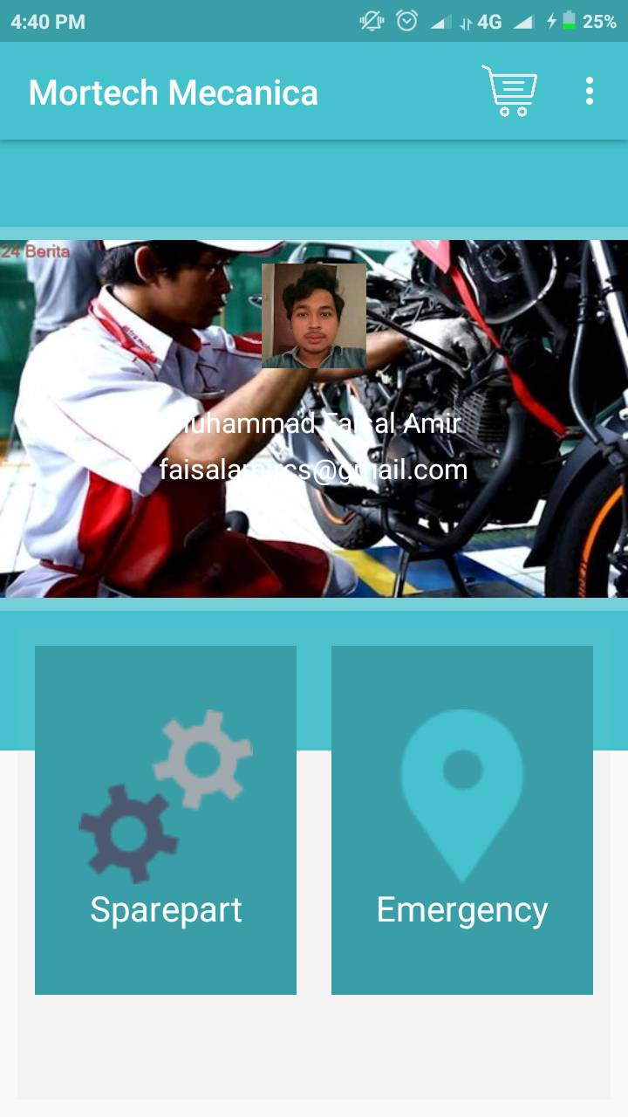

Tombol keranjang tidak dapat di pencet dan tak muncul apa apa

1. Bug pembelian sparepart

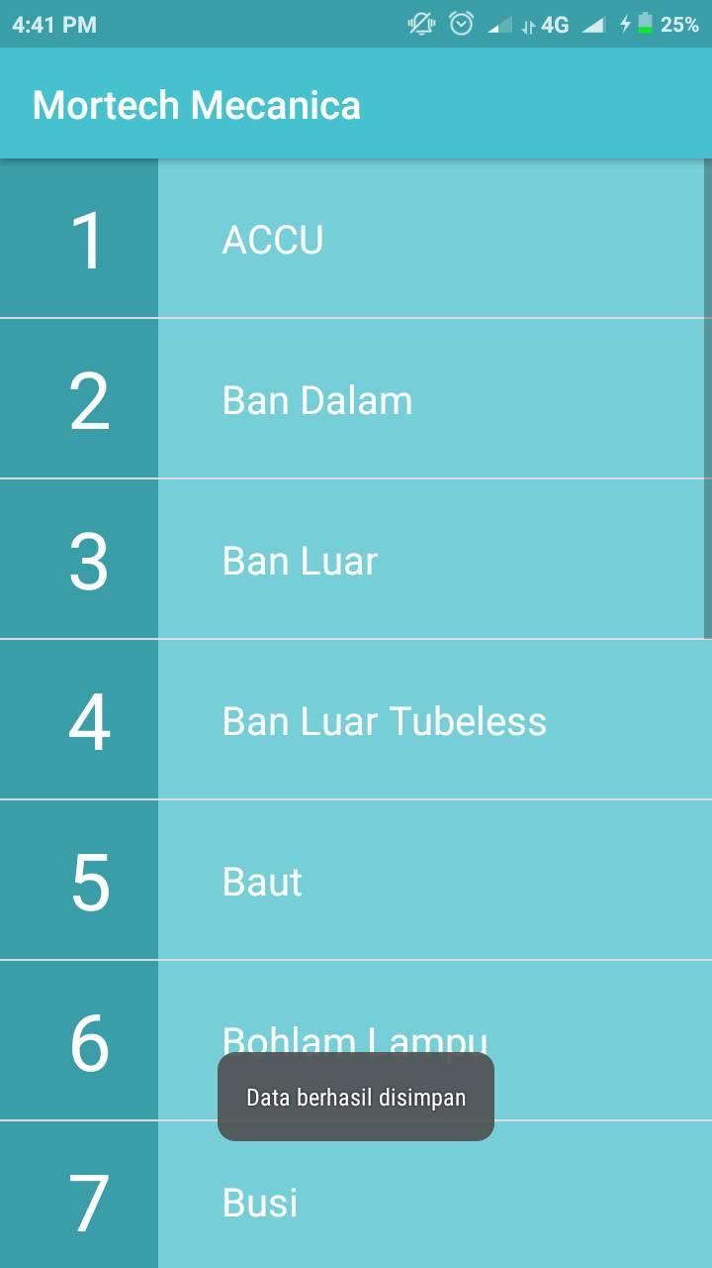 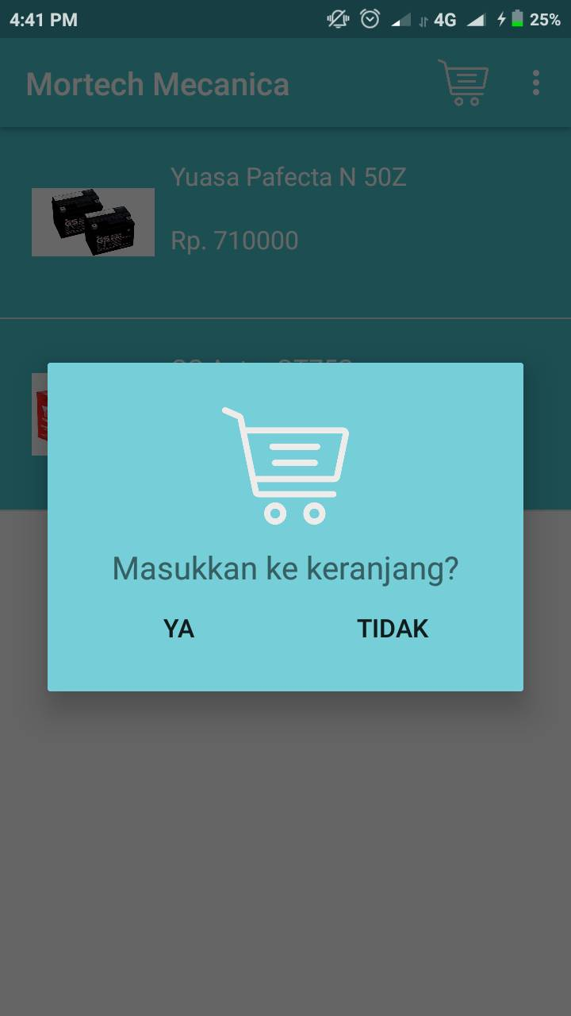

Pembelian Spare part tidak jelas serta barang barang yang dijual pun tidak detail informasinya. Pembelian identik biasanya dengan identitas pembeli, disini tidak disuruh memberikan cara pembayaran seperti apa.

1. Bug menambah Motor

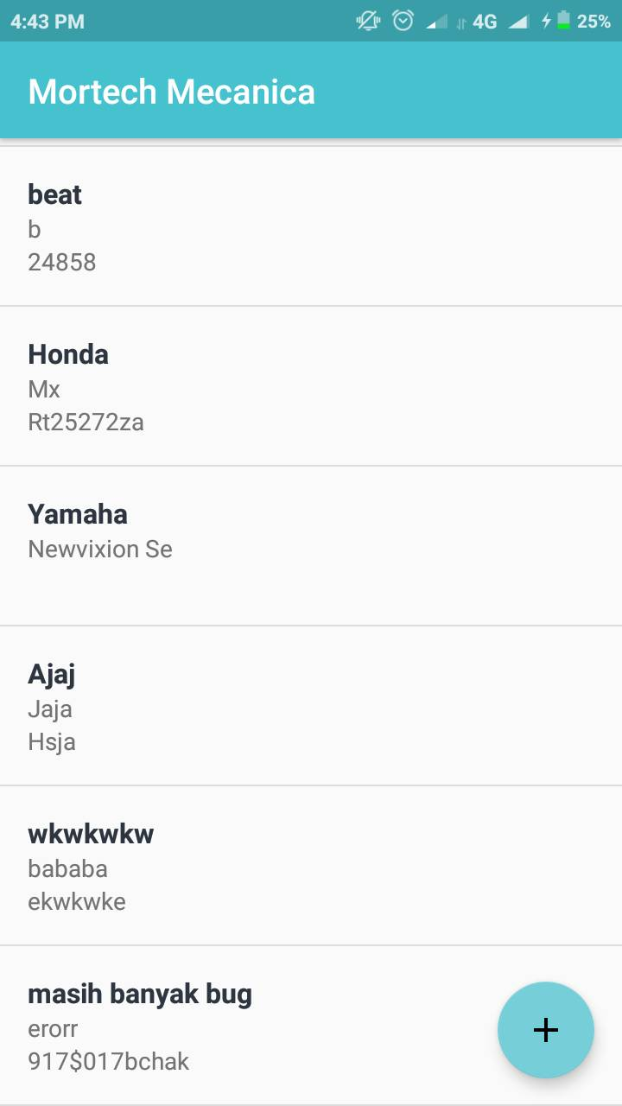

Penambahan Motor yang tidak jelas bisa di isi apa saja.

1. Bug dalam menu emergency

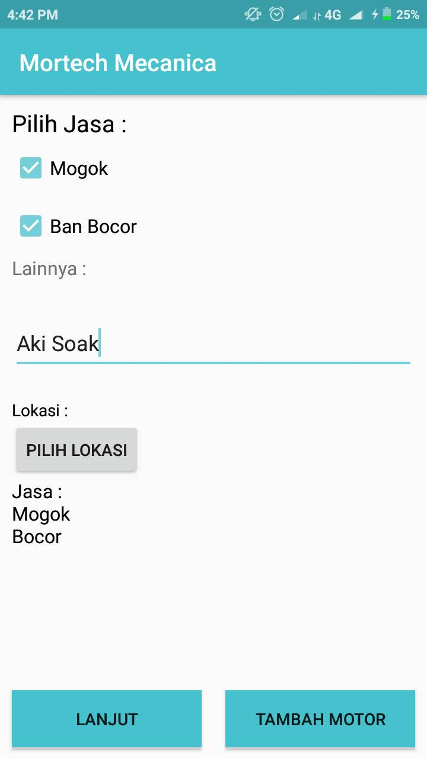

Pada menu ini Pilih lokasi tidak bisa di gunakan, tampilannya pun tidak sesuai dengan input yang di berikan dan kita bisa saja sembarangan mengisi, tidak ada respon apa apa.

1. Solusi
2. Untuk tombol keranjang yang tidak bisa di tekans, diberikan fungsi belanja yang sebenarnya. Alangkah baiknya mengurangi menu tampilan yang tidak ada fungsinya. Jadi misalkan tombol keranjang ini tidak ada fungsinya lebih baik di hilangkan.
3. Pada saat kita membeli barang seharusnya dikeranjang terdapat barang yang sudah kita beli, harusnya ada arahan bagaimana caranya membeli barang melalui aplikasi ini. Ditambahkan juga toko mana yang menjual alat alat ini.
4. Untuk bagian emergency sebaiknya diperbaiki segi tampilannya karena sangat membingungkan. Harus ada jaminan bahwa kita akan benar benar di bantu.
5. ID Track v4
6. Deskripsi

Layanan GPS Tracking System buatan asli made in Indonesia GRATIS untuk pengguna Ponsel Pintar Secara Online dan Realtime dengan dukungan Google MAPS API untuk menambah akurasi sinyal dan ketepatan lokasi secara lengkap. Lebih ringan dan loading cepat dengan kecepatan Engine 64bit/s atau setara dengan core i7

Fitur pada aplikasi

* Lacak secara real time
* Lacak interval 10 detik
* Laporan perjalanan efektif 45 Hari
* Laporan kendaraan berhenti
* Laporan kejadian secara langsung
* Laporan cetak excel untuk versi computer

1. Bug / Eror
2. Formulir Input Data

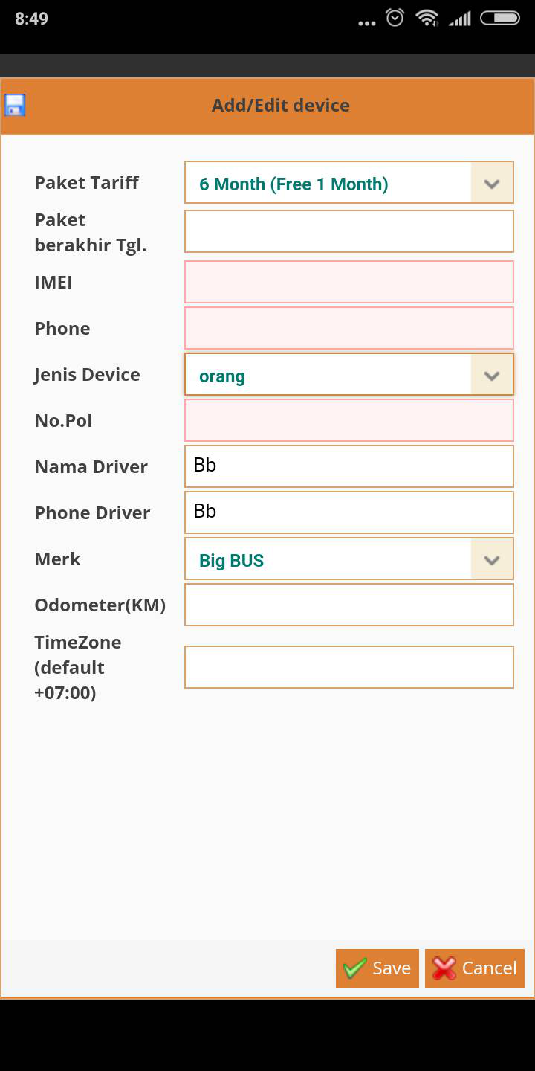

Disana hanya terdapat merk Mobil, sedangkan pada jenis device terdapat 3 jenis yaitu Orang, Mobil, Motor. pada kolom odometer(KM) harusnya cuman angka. Time zone tidak terdapat pilihan zona waktunya. Harus diinputkan manual ketik sehingga membuat sistem ambigu.

1. Login berulang yang melelahkan

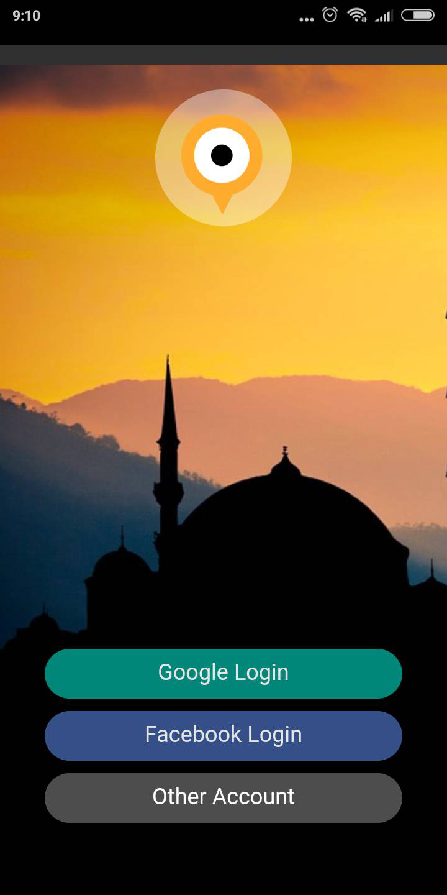

Melakukan login yang berulang saat menekan tombol kembali/back dan juga saat aplikasi ditutup

1. Solusi
2. Formulir Input Data, Lebih di spesifikkan dan lebih di lengkapi informasinya, jangan hanya dummy data.
3. Login Berulang, Login harusnya dilakukan 1x saat aplikasi pertama kali diinstal bukannya tiap keluar harus login.
4. Aplikasi harus lebih di perbaiki lagi dikarenakan masih banyak sekali eror dan bug. Apalagi tracker itu sangat penting.
5. Catatan Ibadah
6. Deskripsi

Aplikasi pencatatan ibadah untuk umat muslim  
Fitur :   
1. Jadwal jam sholat   
2. Jadwal jam Matahari terbit & terbenam  
3. Catat halaman baca Al-Qur'an  
4. Catat sholat fardhu

1. Bug / Eror

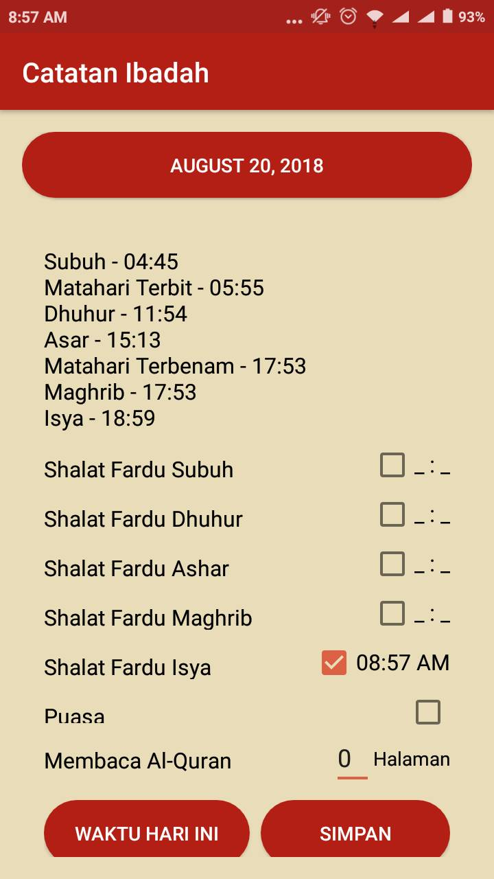 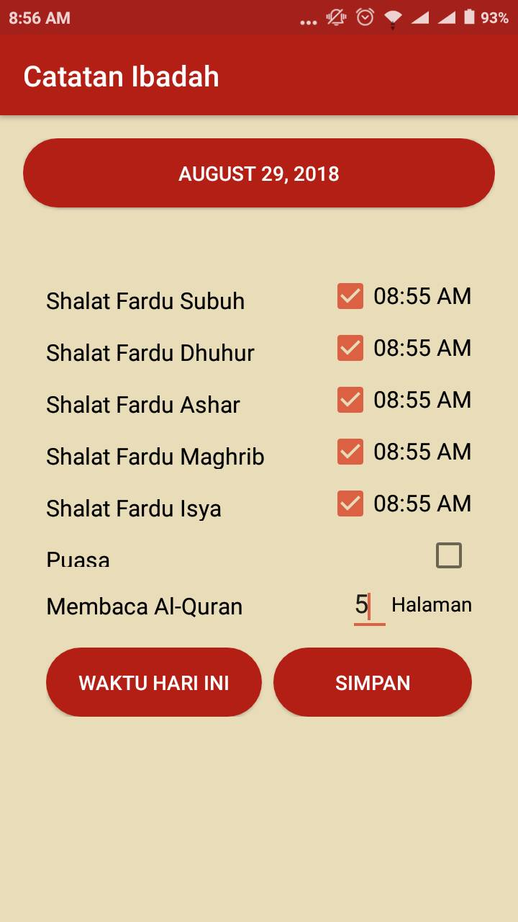

1. Waktu untuk mencatat shalat tidak bisa di ganti
2. Waktu shalat tidak akurat sesuai lokasi
3. Belum saatnya shalat tapi sudah bisa mencatat
4. Solusi
5. Harus di beri kondisi untuk mengganti waktu shalat
6. Harus ada layanan GPS traking lokasi
7. Harus ada kondisi dimana setelah waktu shalat untuk bisa mencatat